1、面试题

为什么使用消息队列啊？消息队列有什么优点和缺点啊？kafka、activemq、rabbitmq、rocketmq都有什么区别以及适合哪些场景？

2、面试官心理分析

其实面试官主要是想看看：

（1）第一，你知道不知道你们系统里为什么要用消息队列这个东西？

我之前面试就见过大量的候选人，说自己项目里用了redis、mq，但是其实他并不知道自己为什么要用这个东西。其实说白了，就是为了用而用，或者是别人设计的架构，他从头到尾没思考过。

没有对自己的架构问过为什么的人，一定是平时没有思考的人，面试官对这类候选人印象通常很不好。因为进了团队担心你就木头木脑的干呆活儿，不会自己思考。

（2）第二，你既然用了消息队列这个东西，你知道不知道用了有什么好处？

系统中引入消息队列之后会不会有什么坏处？你要是没考虑过这个，那你盲目弄个MQ进系统里，后面出了问题你是不是就自己溜了给公司留坑？你要是没考虑过引入一个技术可能存在的弊端和风险，面试官把这类候选人招进来了，基本可能就是挖坑型选手。

就怕你干1年挖一堆坑，自己跳槽了，给公司留下后患无穷

（3）第三，既然你用了MQ，可能是某一种MQ，那么你当时做没做过调研啊？

你别傻乎乎的自己拍脑袋看个人喜好就瞎用了一个MQ，比如kafka。甚至都从没调研过业界到底流行的MQ有哪几种？每一个MQ的优点和缺点是什么？每一个MQ没有绝对的好坏，但是就是看用在哪个场景可以扬长避短，利用其优势，规避其劣势。

如果是一个不考虑技术选型的候选人招进了团队，面试官交给他一个任务，去设计个什么系统，他在里面用一些技术，可能都没考虑过选型，最后选的技术可能并不一定合适，一样是留坑

3、额外的友情提示

同学啊，如果你看到这里，连activemq、rabbitmq、rocketmq、kafka是什么都不知道？连个hello world demo都没写过？那你。。。

通过网上查阅技术资料和博客，用于快速入门，是比较合适的，但是如果要比如系统梳理你的面试技术体系，或者是系统的深入的研究和学习一些东西，看博客实际上是不太合适的

那也没事，我们这个课程的定位是不会去讲这些的，建议你马上暂停一下课程，然后上百度搜一下，这4个东西是什么？每个东西找一个教你hello world的博客，自己跟着做一遍。我保证你1个小时之内就可以快速入门这几个东西。

等你先知道这几个东西是什么，同时写过hello world之后，你再来继续看我们的课程

4、面试题剖析

（1）为什么使用消息队列啊？

其实就是问问你消息队列都有哪些使用场景，然后你项目里具体是什么场景，说说你在这个场景里用消息队列是什么

面试官问你这个问题，期望的一个回答是说，你们公司有个什么业务场景，这个业务场景有个什么技术挑战，如果不用MQ可能会很麻烦，但是你现在用了MQ之后带给了你很多的好处

先说一下消息队列的常见使用场景吧，其实场景有很多，但是比较核心的有3个：解耦、异步、削峰

解耦：现场画个图来说明一下，A系统发送个数据到BCD三个系统，接口调用发送，那如果E系统也要这个数据呢？那如果C系统现在不需要了呢？现在A系统又要发送第二种数据了呢？A系统负责人濒临崩溃中。。。再来点更加崩溃的事儿，A系统要时时刻刻考虑BCDE四个系统如果挂了咋办？我要不要重发？我要不要把消息存起来？头发都白了啊。。。

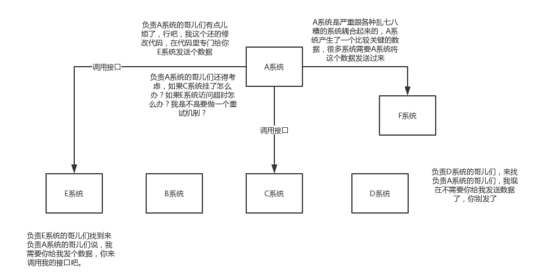没有解耦之前的系统

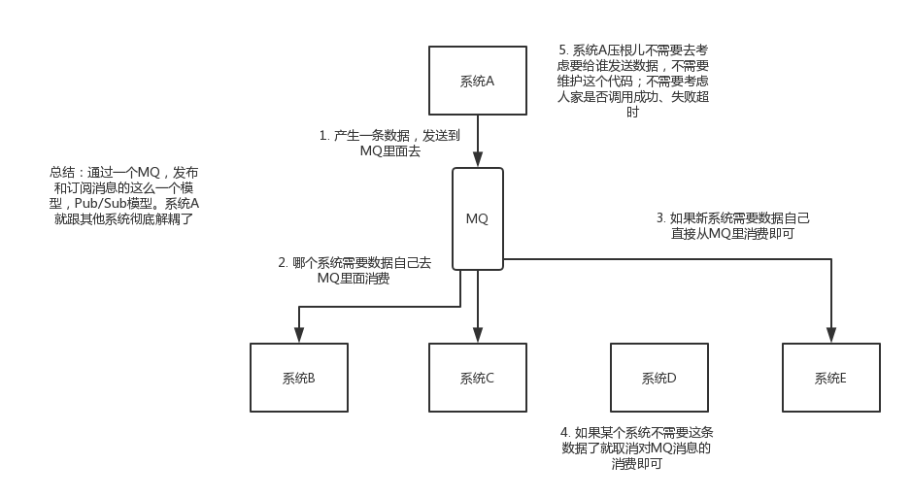

解耦之后的系统

面试技巧：你需要去考虑一下你负责的系统中是否有类似的场景，就是一个系统或者一个模块，调用了多个系统或者模块，互相之间的调用很复杂，维护起来很麻烦。但是其实这个调用是不需要直接同步调用接口的，如果用MQ给他异步化解耦，也是可以的，你就需要去考虑在你的项目里，是不是可以运用这个MQ去进行系统的解耦。在简历中体现出来这块东西，用MQ作解耦。

异步：现场画个图来说明一下，A系统接收一个请求，需要在自己本地写库，还需要在BCD三个系统写库，自己本地写库要3ms，BCD三个系统分别写库要300ms、450ms、200ms。最终请求总延时是3 + 300 + 450 + 200 = 953ms，接近1s，用户感觉搞个什么东西，慢死了慢死了。

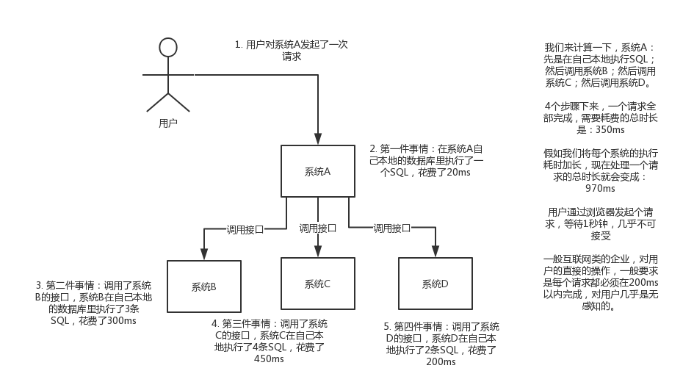

没有优化之前的系统

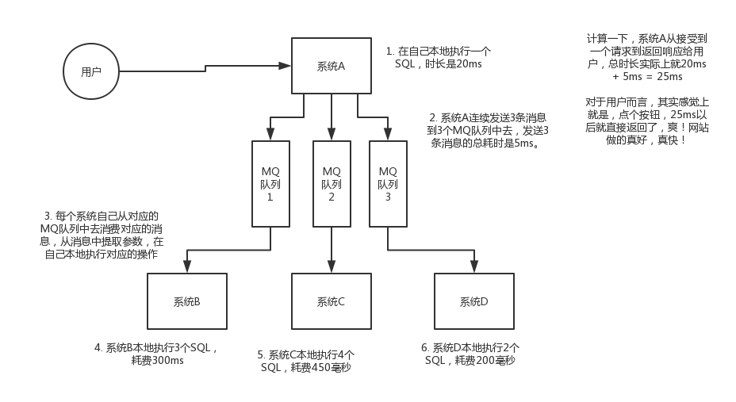

使用MQ优化之后的系统

削峰：每天0点到11点，A系统风平浪静，每秒并发请求数量就100个。结果每次一到11点~1点，每秒并发请求数量突然会暴增到1万条。但是系统最大的处理能力就只能是每秒钟处理1000个请求啊。。。尴尬了，系统会死。。。

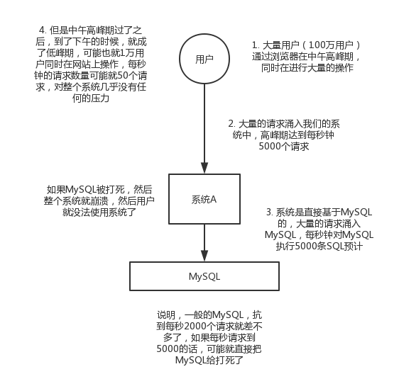

没有用MQ的时候系统高峰期被打死的场景

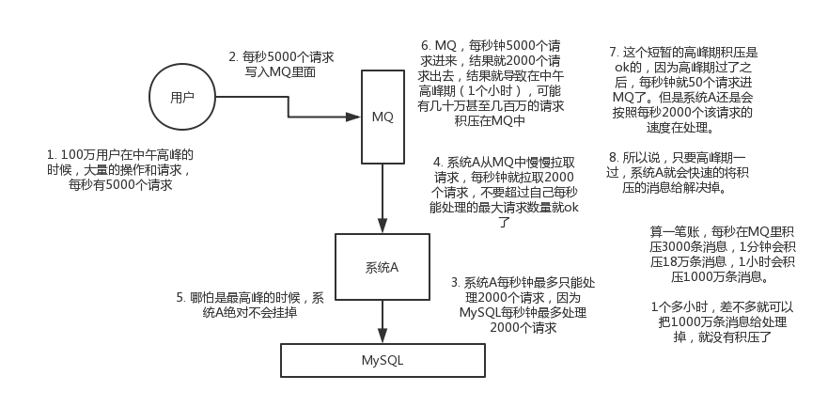

使用MQ来削峰

（2）消息队列有什么优点和缺点啊？

优点上面已经说了，就是在特殊场景下有其对应的好处，解耦、异步、削峰

缺点呢？显而易见的

系统可用性降低：系统引入的外部依赖越多，越容易挂掉，本来你就是A系统调用BCD三个系统的接口就好了，人ABCD四个系统好好的，没啥问题，你偏加个MQ进来，万一MQ挂了咋整？MQ挂了，整套系统崩溃了，你不就完了么。

系统复杂性提高：硬生生加个MQ进来，你怎么保证消息没有重复消费？怎么处理消息丢失的情况？怎么保证消息传递的顺序性？头大头大，问题一大堆，痛苦不已

一致性问题：A系统处理完了直接返回成功了，人都以为你这个请求就成功了；但是问题是，要是BCD三个系统那里，BD两个系统写库成功了，结果C系统写库失败了，咋整？你这数据就不一致了。

所以消息队列实际是一种非常复杂的架构，你引入它有很多好处，但是也得针对它带来的坏处做各种额外的技术方案和架构来规避掉，最好之后，你会发现，妈呀，系统复杂度提升了一个数量级，也许是复杂了10倍。但是关键时刻，用，还是得用的。。。

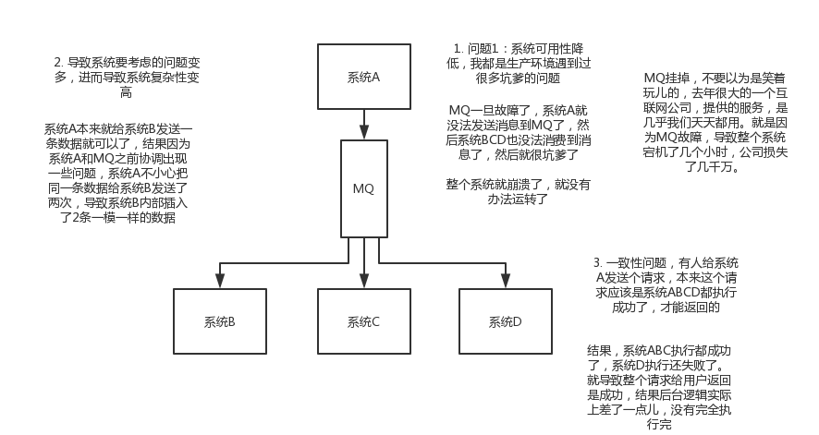

使用MQ给系统带来的问题

（3）kafka、activemq、rabbitmq、rocketmq都有什么优点和缺点啊？

常见的MQ其实就这几种，别的还有很多其他MQ，但是比较冷门的，那么就别多说了

作为一个码农，你起码得知道各种mq的优点和缺点吧，咱们来画个表格看看

|  |  |  |  |  |
| --- | --- | --- | --- | --- |
| 特性 | ActiveMQ | RabbitMQ | RocketMQ | Kafka |
| 单机吞吐量 | 万级，吞吐量比RocketMQ和Kafka要低了一个数量级 | 万级，吞吐量比RocketMQ和Kafka要低了一个数量级 | 10万级，RocketMQ也是可以支撑高吞吐的一种MQ | 10万级别，这是kafka最大的优点，就是吞吐量高。  一般配合大数据类的系统来进行实时数据计算、日志采集等场景 |
| topic数量对吞吐量的影响 |  |  | topic可以达到几百，几千个的级别，吞吐量会有较小幅度的下降  这是RocketMQ的一大优势，在同等机器下，可以支撑大量的topic | topic从几十个到几百个的时候，吞吐量会大幅度下降  所以在同等机器下，kafka尽量保证topic数量不要过多。如果要支撑大规模topic，需要增加更多的机器资源 |
| 时效性 | ms级 | 微秒级，这是rabbitmq的一大特点，延迟是最低的 | ms级 | 延迟在ms级以内 |
| 可用性 | 高，基于主从架构实现高可用性 | 高，基于主从架构实现高可用性 | 非常高，分布式架构 | 非常高，kafka是分布式的，一个数据多个副本，少数机器宕机，不会丢失数据，不会导致不可用 |
| 消息可靠性 | 有较低的概率丢失数据 |  | 经过参数优化配置，可以做到0丢失 | 经过参数优化配置，消息可以做到0丢失 |
| 功能支持 | MQ领域的功能极其完备 | 基于erlang开发，所以并发能力很强，性能极其好，延时很低 | MQ功能较为完善，还是分布式的，扩展性好 | 功能较为简单，主要支持简单的MQ功能，在大数据领域的实时计算以及日志采集被大规模使用，是事实上的标准 |
| 优劣势总结 | 非常成熟，功能强大，在业内大量的公司以及项目中都有应用  偶尔会有较低概率丢失消息  而且现在社区以及国内应用都越来越少，官方社区现在对ActiveMQ 5.x维护越来越少，几个月才发布一个版本  而且确实主要是基于解耦和异步来用的，较少在大规模吞吐的场景中使用 | erlang语言开发，性能极其好，延时很低；  吞吐量到万级，MQ功能比较完备  而且开源提供的管理界面非常棒，用起来很好用  社区相对比较活跃，几乎每个月都发布几个版本分  在国内一些互联网公司近几年用rabbitmq也比较多一些  但是问题也是显而易见的，RabbitMQ确实吞吐量会低一些，这是因为他做的实现机制比较重。  而且erlang开发，国内有几个公司有实力做erlang源码级别的研究和定制？如果说你没这个实力的话，确实偶尔会有一些问题，你很难去看懂源码，你公司对这个东西的掌控很弱，基本职能依赖于开源社区的快速维护和修复bug。  而且rabbitmq集群动态扩展会很麻烦，不过这个我觉得还好。其实主要是erlang语言本身带来的问题。很难读源码，很难定制和掌控。 | 接口简单易用，而且毕竟在阿里大规模应用过，有阿里品牌保障  日处理消息上百亿之多，可以做到大规模吞吐，性能也非常好，分布式扩展也很方便，社区维护还可以，可靠性和可用性都是ok的，还可以支撑大规模的topic数量，支持复杂MQ业务场景  而且一个很大的优势在于，阿里出品都是java系的，我们可以自己阅读源码，定制自己公司的MQ，可以掌控  社区活跃度相对较为一般，不过也还可以，文档相对来说简单一些，然后接口这块不是按照标准JMS规范走的有些系统要迁移需要修改大量代码  还有就是阿里出台的技术，你得做好这个技术万一被抛弃，社区黄掉的风险，那如果你们公司有技术实力我觉得用RocketMQ挺好的 | kafka的特点其实很明显，就是仅仅提供较少的核心功能，但是提供超高的吞吐量，ms级的延迟，极高的可用性以及可靠性，而且分布式可以任意扩展  同时kafka最好是支撑较少的topic数量即可，保证其超高吞吐量  而且kafka唯一的一点劣势是有可能消息重复消费，那么对数据准确性会造成极其轻微的影响，在大数据领域中以及日志采集中，这点轻微影响可以忽略  这个特性天然适合大数据实时计算以及日志收集 |

综上所述，各种对比之后，我个人倾向于是：

一般的业务系统要引入MQ，最早大家都用ActiveMQ，但是现在确实大家用的不多了，没经过大规模吞吐量场景的验证，社区也不是很活跃，所以大家还是算了吧，我个人不推荐用这个了；

后来大家开始用RabbitMQ，但是确实erlang语言阻止了大量的java工程师去深入研究和掌控他，对公司而言，几乎处于不可控的状态，但是确实人是开源的，比较稳定的支持，活跃度也高；

不过现在确实越来越多的公司，会去用RocketMQ，确实很不错，但是我提醒一下自己想好社区万一突然黄掉的风险，对自己公司技术实力有绝对自信的，我推荐用RocketMQ，否则回去老老实实用RabbitMQ吧，人是活跃开源社区，绝对不会黄

所以中小型公司，技术实力较为一般，技术挑战不是特别高，用RabbitMQ是不错的选择；大型公司，基础架构研发实力较强，用RocketMQ是很好的选择

如果是大数据领域的实时计算、日志采集等场景，用Kafka是业内标准的，绝对没问题，社区活跃度很高，绝对不会黄，何况几乎是全世界这个领域的事实性规范